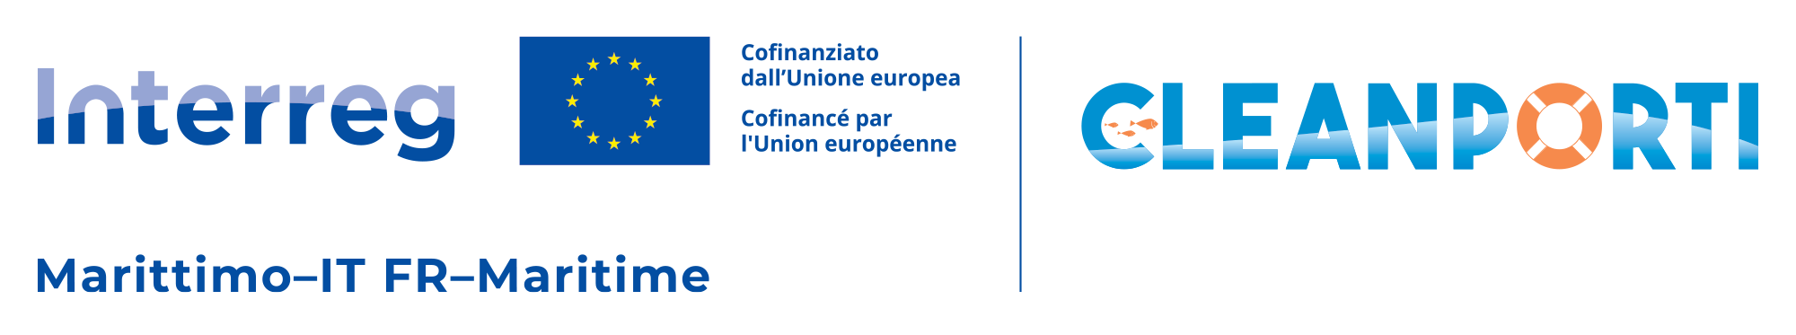

Sintesi progetto

Il Comune di Porto Torres è ufficialmente partner del progetto transfrontaliero CLEANPORTI, finanziato dal Programma di Cooperazione Interreg Italia-Francia Marittimo 2021-2027.
Nello specifico, capofila del progetto è la Città di Ajaccio e gli altri partner sono: l’Office de l'Environnement de la Corse, la Camera di Commercio di Nizza, la Provincia di Livorno, il Comune di Porto Torres, il Comune di Olbia, il Comune di Savona e Città di La Spezia.
CLEANPORTI mira a costruire una strategia comune per rafforzare l’eccellenza ambientale dei porti turistici transfrontalieri e dei loro territori, riducendo l’impatto delle attività portuali sull’ambiente.
Gli obiettivi di Cleanporti sono: ampliare e consolidare le strategie ambientali dei porti turistici nello spazio transfrontaliero e contribuire al processo di trasformazione delle strutture portuali adottando pratiche in grado di minimizzare l’impatto ambientale dei porti turistici.
L'ambito d'azione e di analisi del progetto sul nostro territorio si concentrerà nello specifico sull'area del Porto Turistico dove ha sede la struttura e la concessione della Nautica Service S.r.l., identificata come comparto chiave per l'applicazione delle buone pratiche di sostenibilità e transizione ecologica previste dai partner transfrontalieri.
Qui verrà effettuata l’azione pilota che consisterà in uno studio sulla qualità delle acque e sull’individuazione delle azioni per il miglioramento delle stesse.

Importo assegnato al Comune di Porto Torres € 183.582,00

